网站个人信息

姓 名 | 肖勇 | 性 别 | 男 | 照片 | 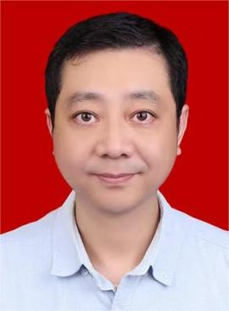
国 籍 | 中国 | 学 位 | 硕士
所学专业 | 精密仪器 | 毕业院校 | 中国科学技术大学
职 称 | 副教授 | 职称类别 | 教学科研 | 导师类别
电子邮件 | xiaoy@ncu.edu.cn | 所在单位 | 先进制造学院
个人信息 | 肖勇，硕士，副教授，主要从事毛细管电泳仪，流式细胞仪，以及通用智能算法方面的研究。授权发明专利3项，在国内外重要刊物发表论文一篇，近三年到账科研经费50万元。
教育经历 | 2023年9月至2026年7月，中国科学技术大学，精密仪器及机械系，硕士研究生。
工作履历 | 2015年1月至2018年6月江西江铃集团新能源汽车有限公司从事电动汽车电池管理系统开发。  2019年9月至2020年6月广州万孚生物全自动化学发光分析仪控制系统开发。  2023年3月至2023年9月玖康莱诊断科技上海有限公司全自动毛细管电泳仪开发。
科研项目 | - 《160单晶炉CCD视频测量控制算法》  - 《毛细管电泳仪核心技术研究》  - 《流式细胞仪核心技术研究》
科研成果 | 代表性论文：《Preparation and electrochemical properties of high yield pomelo peel carbon materials》  专利：  - 《毛细管电泳仪》专利号：ZL202110651020.5  - 《毛细管电泳仪检测装置》专利号：ZL202210267558.0  (已转让)  - 《微流控检测装置》专利号：ZL202110139620.3

